Datums: 12.05.2020.
Vecumposms: 3-4 gadi
Bērna mācību darbības | Ko bērns mācās | Pieaugušo atbalsts
- Izpēta attēlus ar kukaiņiem. Skat. Pielikumā  - Nosauc attēlā redzamos kukaiņus  - Vērot dabā dažādus kukaiņus. ( Taurenis, mārīte, skudra….)  - Uzzina, kur kukaiņi dzīvo ( pļavās, mežos, ezermalās utt.)  - Izmantojot lupu, izpēta kukaini, stāsta par redzēto.  - Atrod nelielus akmentiņu vai oļus nokrāso tos dzeltenā un sarkanā krāsā, kad krāsa ir nožuvusi, piezīmē punktiņus, lai sanāktu mārīte.  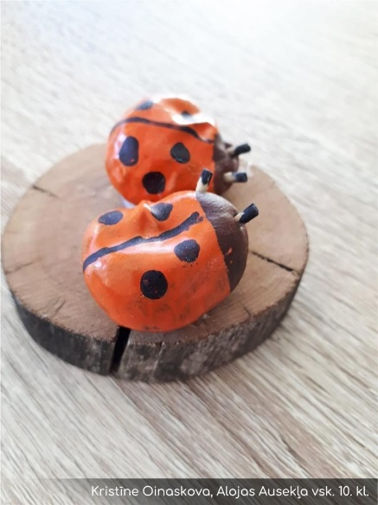 | - Atpazīt un nosaukt attēlā redzamos kukaiņus.  - Pastaigas laikā vērot apkārti un sastapt kādu kukaini.  - Salīdzināt kukaini attēlā un reālajā dzīvē.  - Apgūst prasmi strādāt ar lupu.  - Mācās pastāstīt par saskatīto, pastāsta ,kur dzīvo kukaiņi.  - Nokrāsot akmeņus un oļus.  - Veidot interesi par patstāvīgo darbību, attēlojot mārīti.  - Saskatīt līdzības savā darbā un meklēt asociatīvos tēlus dabā, attēlos vai grāmatā.  Ej kur iedams, visur tu sastapsi kukaini- gan dārzā, gan pļavā, gan mežā.  Zāļu biezokņos rāpo vaboles, pa ziediem lidinās bites un spurdz tauriņi, sisina sienāži, švīkst spāru spārni. | - Kopā ar bērnu izpēta attēlos redzamos kukaiņus, nosauc tos.  - Organizē pastaigas brīvajā dabā.  - Dod laiku patstāvīgai darbībai, mudina atrast un izpētīt kukaini.  - Uzdot jautājumus bērnam, palīdz veidot izpratni par kukaiņiem.  - Vecāki sagādā , guaša krāsas un otiņu.  - Piedāvā bērnam no nokrāsotajiem akmeņiem un oļiem izveidot piem. spēli « Desas«.  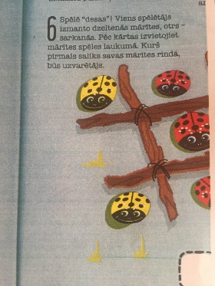  Noklausīties kopā ar bērnu pasaku https://lr1.lsm.lv/lv/raksts/labu-nakti/mariite-un-vejsh-stasta-vera-singajevska.a43178/
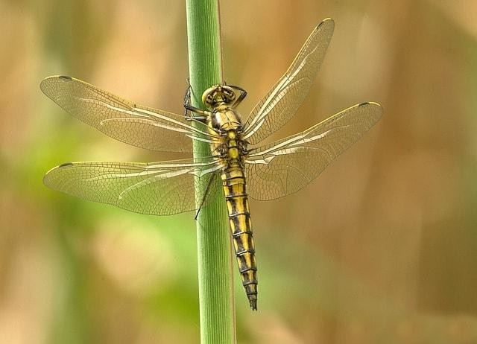
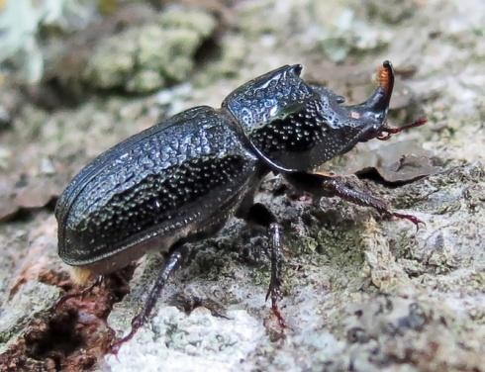
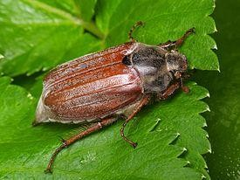
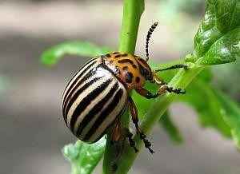
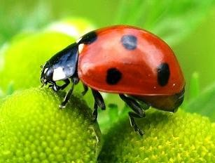
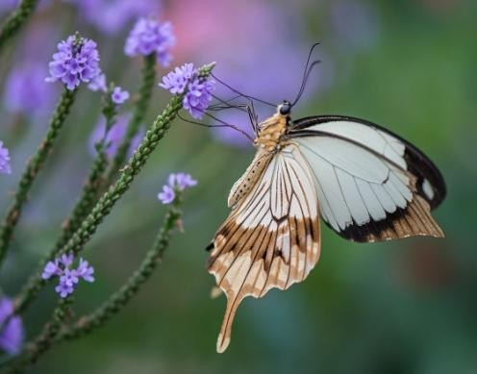
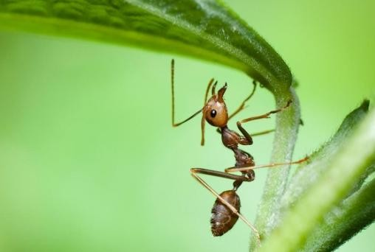
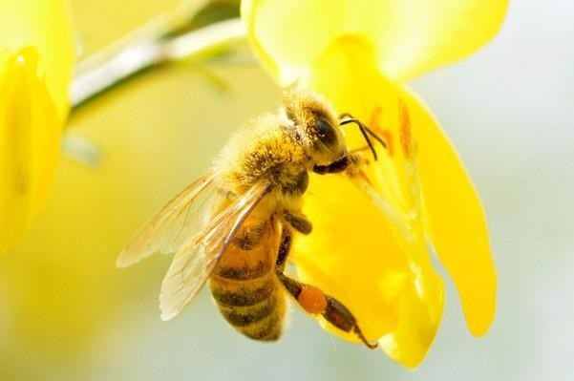
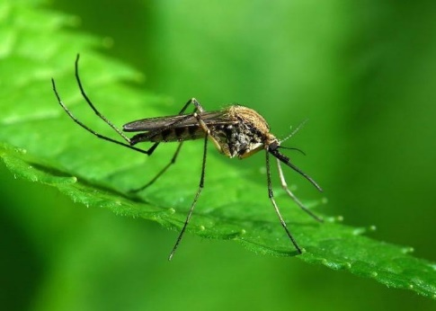
Kukaiņi

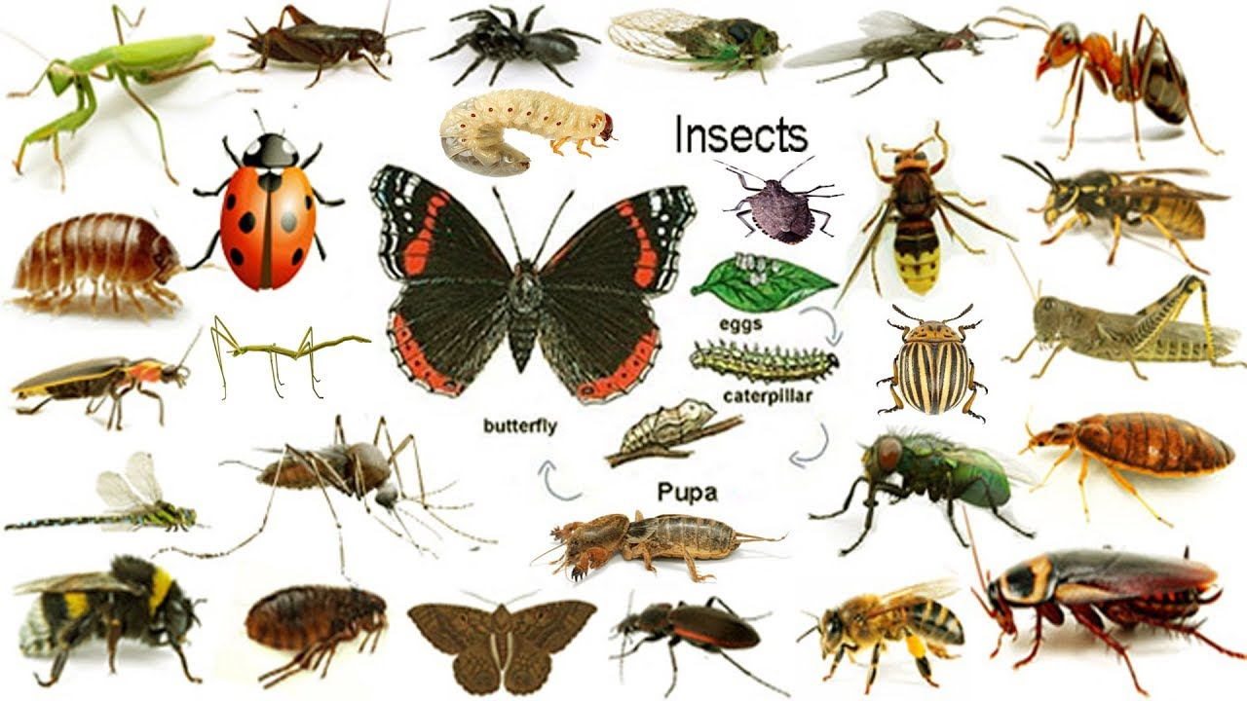

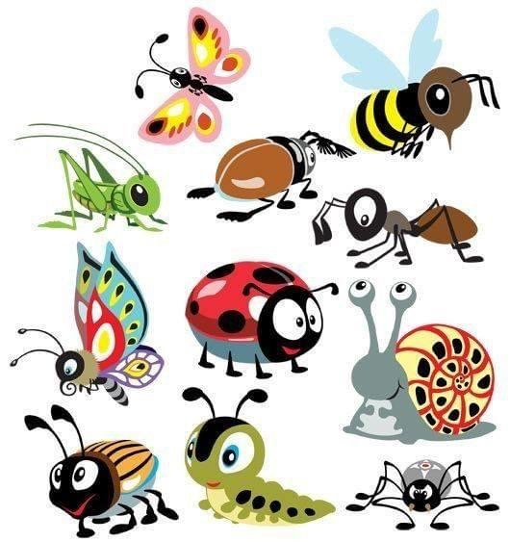
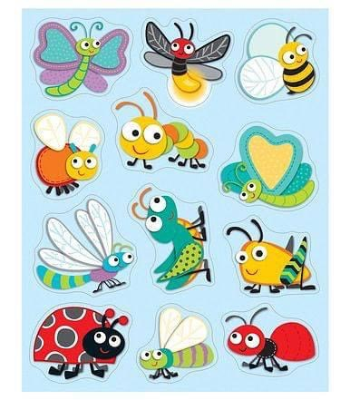
Vai zināji, ka ... Kukaiņi sastāda 80% no dzīvnieku pasaules! 350 miljonus gadus atpakaļ gaisā lidinājās milzīgās spāres. Kukaiņu acis ir izvietotas abās galvas pusēs, un tas palīdz kukaiņiem skatīties uz visām pusēm. Starp kukaiņiem sastopami arī īsti milzeņi. Lielākā vabole - Amazones baseinā dzīvojošs koksngrauzis (lielāks par atvērtu plaukstu). Pats lielākais pasaules tauriņš - Dienvidamerikā sastopama pūcīte - tizanija - ar izplestiem spārniem pārsniegs grāmatas lappuses izmērus. Ir viena kopējā pazīme visiem kukaiņiem - tiem kājas vienmēr ir sešas - ne vairāk ne mazāk. Vai redzējāt zirnekli? Cik viņam ir kāju? 8. Tātad zirneklis nav kukainis. (Zirnekļveidīgie galvenokārt ir sīki sauszemes dzīvnieki, kas elpo ar trahejām un plaušām.). Arī daudzkājis nav kukainis, jo tam ir tik daudz kāju, ka nevar pat saskaitīt. Sengrieķu valodā “entomon” - nozīmē kukainis. Tādēļ zinātni par kukaiņiem dēvē par entomoloģiju, bet zinātniekus, kuri pēta kukaiņus, - par entomologiem. Ko dara entomologs? Entomologs vēro kukaiņu dzīvi, ķer tos ar īpašiem tīkliņiem un mikroskopā aplūko kukaiņu uzbūvi.

